**Finalni Projekat – Generacija 2020/2021**

Napraviti aplikaciju koja simulira kroz animaciju i ispisom rezultata ponašanje dva konkurentna procesa; procesa proizvođača i procesa potrošača. Podatke koje aplikacija proizvodi odnosno troši su predstavljeni u obliku karaktera (pogledati video).

Definisati dvije nove C++ klase **Proizvodjac** i **Potrosac** koje nasljeđuju osobine **QThread** klase i overloadati njihove ***run***() metode. Definisati novu header datoteku u aplikaciji koja će sadržati zajedničke varijable.   
U header datoteci definisati količinu podataka koja se obrađuje, veličinu spremnika (buffera), spremnik (buffer), i dva **QSemaphor**-a od kojih će jedan pratiti slobodne a drugi iskorištene bajte.

U ovom slučaju veličina Buffera je 5, količina podataka koja se obrađuje 100 a podaci koji se upisuju u buffer (odnosno ispisuju na konzolu) su nasumična slova alfabeta. **(3 bodova)**

Klasa **Proizvodjac (6 bodova)**

U klasi **Proizvodjac** definisati dva signala od kojih će jedan da obavještava aplikaciju o promjeni proizvedenih karaktera, a drugi o promjeni elemenata u spremniku. Definisati ***run()*** metodu proizvođača tako da za svaki podatak koji je naveden u header datoteci:

* dohvata semafor za slobodne bajte,
* ispunjava spremnik jednom od vrijednosti iz alfabeta u spremnik,
* oslobađa semafor za iskorištene bajte,
* spava 3 sekunde,
* emituje signal da je došlo do promjene u spremniku i i za semafor iskorištenih bajta javlja koliko mu je dostupno resursa
* emituje signal da je proizveden podatak i šalje indeks tog podatka u spremniku

Klasa **Potrosac (6 bodova)**

U klasi **Potrosac** definisati dva signala od kojih će jedan da obavještava aplikaciju o promjeni potrošenihnih karaktera, a drugi o promjeni elemenata u spremniku. Definisati ***run()*** metodu potrošača tako da za svaki podatak koji je naveden u header datoteci:

* dohvata semafor za iskorištene bajte,
* upisuje na pokazivač standardne greške (stderr) vrijednost iz spremnika,
* oslobađa semafor za slobodne bajte,
* spava 3 sekunde,
* emituje signal da je došlo do promjene u spremniku i i za semafor iskorištenih bajta javlja koliko mu je dostupno resursa
* emituje signal da je potrošen podatak i šalje indeks tog podatka u spremniku

Klasa **QDialog (35 bodova)**

Overloadati funkciju ***paintEvent()*** da pomoću **QPainter** objekta iscrtava sljedeće komponente na grafičkom interfejsu (slika). Koristiti ***setPen(), setBrush(), setFont(), drawRoundRect(), drawLine()*** i ***drawText()*** funkcije za iscrtavanje.

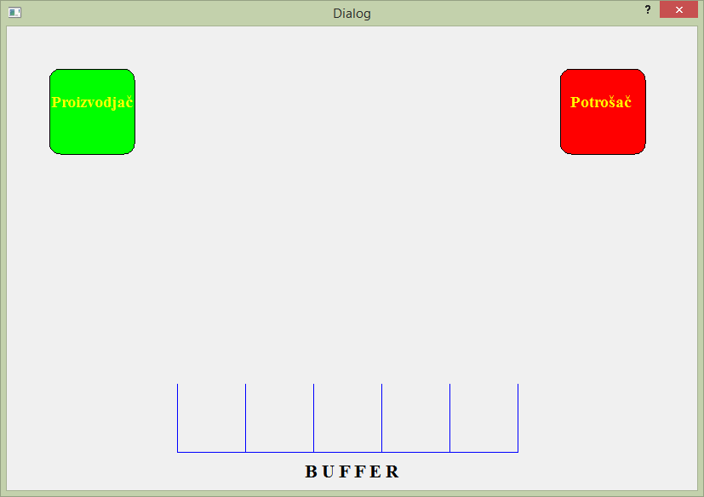

Definisati dva **QTimera**, jedan koji će biti vezan za potrošača a drugi koji će biti vezan za proizvođača.  
Definisati niz od 5 pokazivača **QLabel**-a. Definisati sljedeće slotove u **QDialog** klasi: **(1 bod)**

- ***promjenjenaVrijednostBuffera(int)*** koji će biti pozvan nakon signala da je potrošen podatak, ili signala da je proizveden podatak. Ovaj slot treba da prati da li je spremnik (buffer) pun ili prazan. **(2 boda)**

- ***promjenjenaVrijednostProizvodjaca(int)*** koji će biti pozvan nakon signala da je proizveden podatak i koji će startati **QTimer** koji je vezan za proizvođača. Ovaj slot ne smije biti pozvan ako je spremnik (buffer) pun.  
Također ovaj slot treba da nacrta kvadrat (item) koji će se animirati. Kvadrat je jedan od **QLabel**-a koji je ispunjen **QPixmap**-om. **(10 bodova)**

- ***promjenjenaVrijednostPotrosaca(int)*** koji će biti pozvan nakon signala da je potrošen podatak i koji će startati **QTimer** koji je vezan za potrošača. Ovaj slot ne smije biti pozvan ako je buffer prazan. **(2 boda)**

- ***pomjeriElementProizvodjaca()*** kojeg poziva **QTimer** proizvođača treba da animira pomjeranje nacrtanog podataka (kvadrata) od proizvođača do sljedećeg slobodnog mjesta u spremniku (kao na videu). Animacija ne bi trebalo da se pokreće ako je spremnik pun. **(10 bodova)**

- ***pomjeriElementPotrosaca()*** kojeg poziva **QTimer** potrošača treba da animira pomjeranje nacrtanog podataka (kvadrata) od spremnika do potrošača (kao na videu). Animacija ne bi trebala da se pokreće ako je spremnik prazan. **(10 bodova)**

Slotovi koje pozivaju **QTimer**-i se pozivaju periodično (sa ***setInterval(brojSekundi)***) pa je dovoljno u tim slotovima manipulisati sa geometrijom (***x()***,***y()***) kvadrata da bi se dobio željeni rezultat.

Napomena: Grafički dio se može uraditi i u **QGraphicsView**-u dok se dio sa multithreadingom može uraditi i bez overloadanja ***run()*** metode nego sa ***moveToThread()***. U svakom slučaju ako rezultat bude kao što se traži bodovi će se priznati.